全国大学英语四、六级考试准考证打印通知
各位考生：
按照省考试院的统一部署，全国大学英语四、六级考试采用教育部考试中心网上报名系统后，准考证由考生自行打印，时间为2019年6月4日9点至6月15日15点。具体操作流程如下：
- 打印网址为报名网址，http://cet-kw.neea.edu.cn/。点击左下角快速打
印准考证。
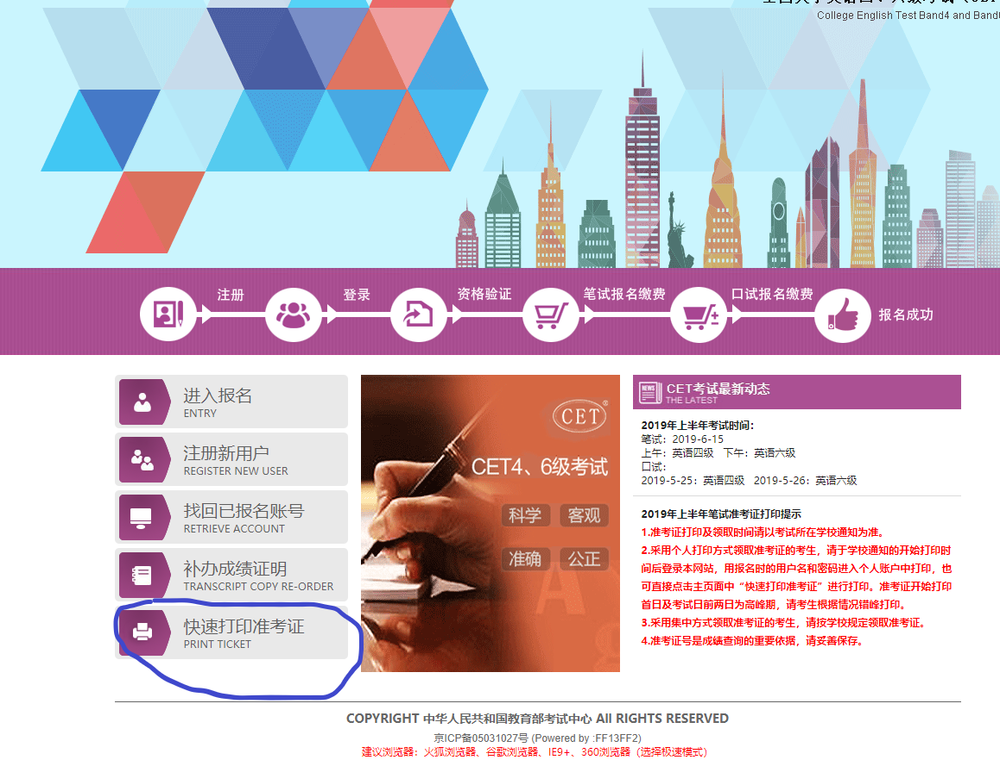
- 填写跳转页面的信息，点提交。
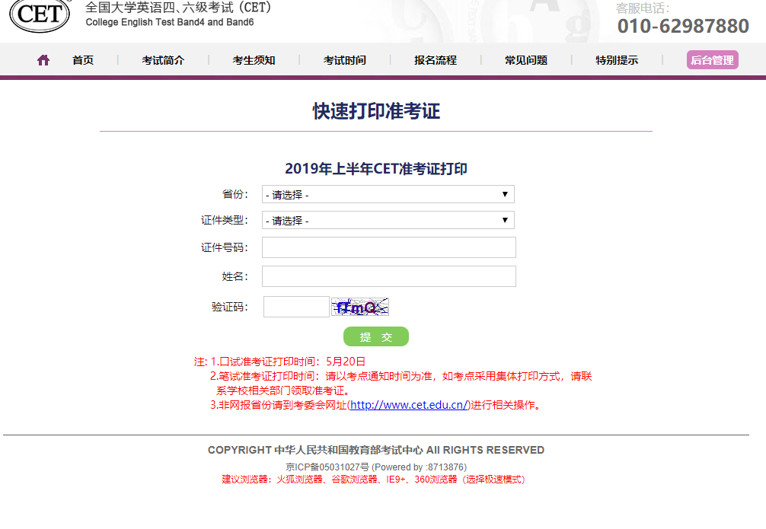

- 点击跳转页面的下载，打印pdf格式的准考证。
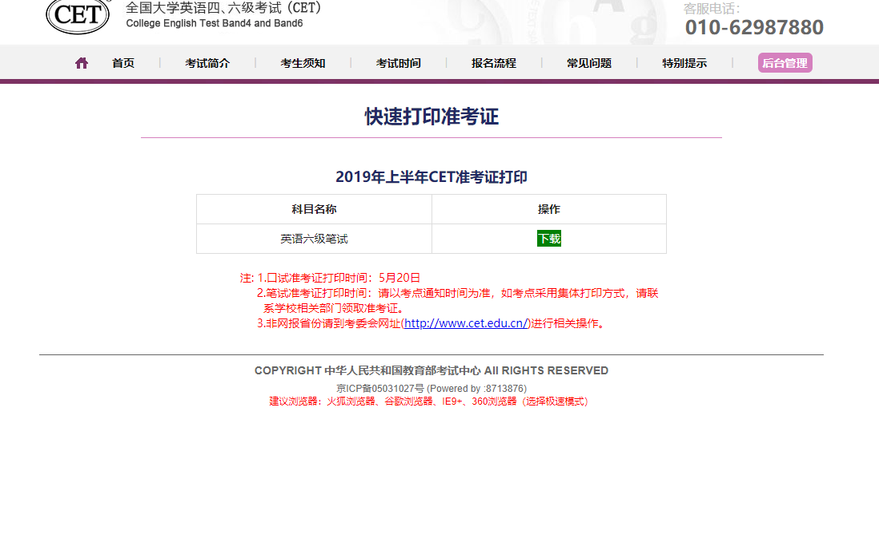
图片为示例，如四级准考证则页面科目名称显示英语四级笔试。
特别提醒：准考证为考试入场必须证件之一，请各位考生在6月14日之前打好，以免影响考试入场，祝各位考生考出好成绩！

教务处
2019年6月4日

